府际关系视野下的边界治理
——苏鲁微山湖地区百年争端与协调

学院 ：公共管理学院
专业 ：行政管理专业
学 号 ：2015200506
姓 名 ：王 萌 星
摘要：在中央和地方各级政府的努力下，苏鲁微山湖地区的百年边界争端最终得到了化解。本文基于府际关系的视角，从中央与地方、各地区政府之间、地方各级政府之间、地方政府各部门之间的关系出发对该地区的边界争端和治理进行了分析探究。最后，本文给出了该地区协同合作处理生态环境污染问题的策略：快速启动响应（短期），善后恢复重建（中期），健全风险管理（长期）。

关键词：府际关系 边界纠纷 利益相关 协商共治
目录
1 案例回顾 4
2 利益相关者分析 6
2.1 基本当事人 7
2.1.1 村民 7
2.1.2 意见领袖——村民“领袖” 7
2.1.3 当地政府 7
2.2 非基本当事人 8
2.2.1 上级政府 8
3 府际关系视角下的边界纠纷 8
3.1 中央与地方 9
3.1.1 矛盾冲突期 10
3.1.2 破冰协同期 11
3.2各地区政府之间 11
3.2.1 矛盾冲突期 11
3.2.2 破冰协同期 11
3.3 地方各级政府之间 12
3.3.1 矛盾冲突期 12
3.3.2 破冰协同期 12
3.4 地方政府各部门之间 13
3.4.1 矛盾冲突期 13
3.4.2 破冰协同期 13
3.5 小结 13
4 政策建议 14
4.1 短期：快速启动响应 14
4.1.1 快速应急救援 15
4.1.2 及时发布信息 15
4.1.3 切断连锁反应 15
4.2 中期：善后恢复重建 15
4.2 1 多方利益补偿 15
4.2.2 生态还原恢复 16
4.2.3 重塑政府威信 16
4.3 长期：健全风险管理 16
4.3.1 健全预案体系 16
4.3.2 提高公民素养 17
4.3.3 做好风险整改 17
5 结语与展望 17
参考文献 18

微山湖位于山东南部与江苏北部的交界地区，自然资源丰富，是我国北方最大的淡水湖，京杭大运河傍湖而过。但由于历史遗留的边界问题导致该地区的边界纠纷持续了百余年之久，在长期的纷争中，该地区居民的生命财产安全得不到有效保障，经济发展缓慢，特别是背靠江苏沛县的山东微山县的四个乡镇（张楼镇、西平镇、赵庙镇、高楼乡）由于交通不便，居民面临严重的上学难、就医难等问题。2003年徐州和济宁两市的市委书记实现了首次互访，自此开启了两岸关系的新起点，两地的经济、民生、治安问题得到了发展和解决。处理好府际关系，对于经济发展、社会安定等具有重要意义，有利于推进国家治理体系的完善，提升国家治理能力。本文期望通过对微山湖地区边界纠纷的回顾与分析，从而为为国内其他省市边界的纠纷提供可循之策。
图表 1国内目前存有边界争端的省市
省份 | 边界争端
江苏-山东 | 前三岛归属问题
浙江-福建 | 星仔列岛（七星列岛）归属问题
内蒙古-甘肃 | 额济纳旗和金塔县边界纠纷
新疆-甘肃 | 红柳河纠纷
福建-台湾 | 连江县
江苏-上海 | 顾园沙归属问题

1 案例回顾
根据案例文本并查阅相关资料，本文对微山湖地区纠纷的相关内容梳理如下：
图表 2微山湖地区主要事件一览表
 | 时间 | 事件
建国前：争端起 | 晚清咸丰年间 | 江苏沛县本土难民和山东灾民争夺土地等资源引发冲突。当局修建南北长堤缓解冲突，期间矛盾争端不断。
解放后到1958年：争端持续 | 1952年11月15日 | 中央人民政府会议通过《关于调整省、区建制的决议》
解放后到1958年：争端持续 | 1953年 | 山东和江苏两省代表商洽
解放后到1958年：争端持续 | 1953年8月 | 中央人民政府政务院（53）政务邓字136号批复同意设立微山县
解放后到1958年：争端持续 | 1956年7月11日 | 国务院批复：微山湖湖面由山东省微山县统一管理，期间基本平静
1958到文革前夕：争端激烈 | 1958年 | 山东修建二级坝引发争端，山东省微山县在江苏省铜山县利国镇围湖造田，兴建民居
1958到文革前夕：争端激烈 | 1959年 | 江苏省沛县县委组织抢种湖田，微山县要求停止
1958到文革前夕：争端激烈 | 1959年抢种湖田后 | 两省妥协让步，纠纷解决
1958到文革前夕：争端激烈 | 1961年 | 山东省微山县分地耕种，江苏省沛县“向大湖进军”，双方发生冲突
1958到文革前夕：争端激烈 | 1961年11月15日 | 两省三级政府和华东局多方介入，济南会议结束，双方种麦
1958到文革前夕：争端激烈 | 1961-1966 | 因耕种收割发生194起纠纷，1953年和1965年的争端惊动中央
文革期间：争端依旧 | 1967年4月 | 两省及相关市县根据周总理指示于南京举行解决微山湖地区纠纷的协商会议，会议达成相关协议，但未付诸执行
文革期间：争端依旧 | 1973年10月15日 | 山东省微山县高楼公社射击江苏省沛县湖屯公社店子大队群众
文革期间：争端依旧 | 1976年7月26日 | 江苏省铜山县马坡公社丁集大队袭击山东省微山县村民
文革后-2003年：联动未果 | 1980年上下半年 | 江苏省沛县和山东省微山县居民发生两次大纠纷
文革后-2003年：联动未果 | 1981年9月 | 时任国务院副总理就四湖区群众在芦苇收割季的问题召开徐州会议
文革后-2003年：联动未果 | 1981年9月 | 徐州会议后，两地再次摩擦
文革后-2003年：联动未果 | 1982年8月 | 双方发生纠纷，互有伤亡
文革后-2003年：联动未果 | 1982年9月11日 | 国务院就解决微山湖纠纷进行研究
文革后-2003年：联动未果 | 1982年9月19日 | 国务院发布《关于解决山东、江苏微山湖纠纷问题会议纪要》
文革后-2003年：联动未果 | 1984年2月10日 | 国务院办公厅批转国务院工作组《关于解决微山湖争议的意见》，指出把两省有争议的湖产连同经营这些湖产的陆上村庄一并划给山东
文革后-2003年：联动未果 | 1984年4月30日 | 《中共中央、国务院批转国务院赴微山湖工作组“关于解决微山湖争议问题的报告”的通知》下达
文革后-2003年：联动未果 | 1984年5月7日 | 苏鲁两省研究贯彻《通知》的具体办法
文革后-2003年：联动未果 | 1984年8月27日 | 《国务院批转国务院赴微山湖工作组关于解决微山湖争议问题的第二次报告的通知》规定，关于湖西大堤东侧的湖田，均按《通知》
文革后-2003年：联动未果 | 1985年秋季 | 民政部在两省共识的基础上基本划分了大致的边界
文革后-2003年：联动未果 | 1990年6月5日 | 沛县丰乐村和微山县大卜湾村发生冲突，此后两村冲突不断
 | 2000年 | 8·30和10·15特大枪杀案
2003年至今：破冰协作 | 2003年4月  （破冰） | 徐州和济宁两市市委书记打破坚冰，首先实现互访，签订了《关于加强联系密切合作共同建立稳定协作机制的协议》，建立维护湖区稳定工作协议机制
2003年至今：破冰协作 | 2004年6月 | 微山县和沛县结为友好县
2003年至今：破冰协作 | 2006年6月 | 全国创建平安边界现场会议在微山湖湖畔召开。
2003年至今：破冰协作 | 2014年6月 | 徐州和济宁签署《苏鲁边界微山湖地区由平安稳定向文明富裕发展共建协议》
2003年至今：破冰协作 | 2014年7月 | 徐州市政法委同中国矿业大学成立公共安全治理协同创新中心
2003年至今：破冰协作 | 2015年初 | 徐州、济宁市政法委下发《关于展开平安法治边界模范乡镇、村（居）创建工作的意见》
2003年至今：破冰协作 | 2015年7月 | 徐州、济宁细化签署《苏鲁边界微山湖地区稳定工作协作处置机制》
 | 2003-2016 | 两市每年两次定期召开协商会议、签订协议、合作发展，形成了固定的联席会议制度，到2006年11月已经连续召开了28次。

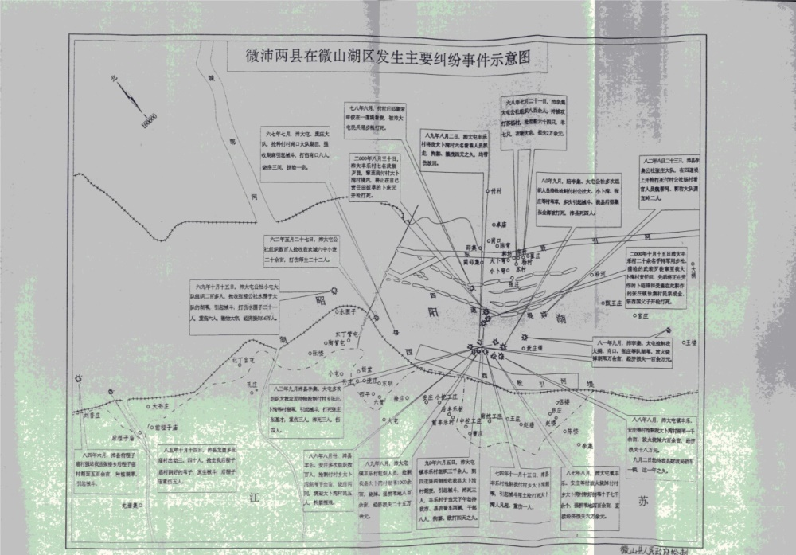
图表 3微沛两县在微山湖区发生主要纠纷事件示意图

2 利益相关者分析
1984 年，弗里曼在《战略管理：利益相关者方法》中提出利益相关者的概念，即能够影响企业目标实现，或者能够被企业实现目标的过程影响的任何个人和群体。随后利益相关者的内涵扩展到各个研究领域。本文根据利益相关的不同程度将案例中涉及到的利益相关者分为基本当事人和非基本当事人。其中基本当事人包括村民、当地政府、意见领袖——村民“领袖”，非基本当事人为上级政府。

2.1 基本当事人

2.1.1 村民
微山湖地区的村民是本案例中最直接的、最基本的当事人，也是最弱势的群体，面对湖区发生的一系列纠纷他们只能选择上访的无奈之举，当上访无法满足他们的利益诉求时，于是他们被迫选择了最原始的暴力解决方式。
靠山吃山，靠水吃水。浓厚的乡土观念和长期的矛盾纠纷使得当地村民在形成了“寸土必争”、“寸步不让”的观念，模糊不清、“动态”的边界线更是加剧了这种情况。在长期的争斗过程中，该地区的经济发展迟滞，村民的生命财产安全受到了极大的威胁。据统计，仅从1953年起，湖区就发生大小冲突400余次，造成数十人死亡，数百人受伤。据曾任山东省微山县大卜湾村党支部书记卜庆堂回忆，在与隔湖相望的江苏省沛县丰乐村斗争激烈时，对方曾放出话，悬赏自己的人头，“这么多年械斗，村民都疲惫了，不愿再死人了，干部也害怕再出事。”

2.1.2 意见领袖——村民“领袖”
微山湖地区爆发的多起冲突都与意见领袖——村民“领袖”密切相关，他们在争端的整个过程中起着关键作用。这些村民“领袖”在村民集体行动中充当着非正式领导的角色，他们可能是村长也可能是氏族大家长代表，他们对于煽动群情激愤发挥着不可替代的作用。纵观微山湖地区发生的矛盾纠纷，多是以行政村为单位的“集体行动”。比如1973年山东省微山县高楼公社大捐大队段友光带领群众，携带枪支，向正在收割芦苇的沛县湖屯公社店子大队群众围攻射击等等。

2.1.3 当地政府
微山湖地区涉及多个层级的多个政府，本文根据案例中所提及的各级政府，认为主要涉及到的当地政府为山东省济宁市微山县人民政府和江苏省徐州市沛县人民政府。在长期的博弈过程中，当地政府目光狭隘，仅关注短期利益，忽视了其单方面占用湖田资源的行为可能造成的严重后果。比如三年自然灾害时期，微山县和沛县人民政府组织村民抢种湖田，引发群众冲突，造成了人员伤亡。决策失误追责制也导致时任政府官员在进行矛盾调解纠纷的过程中“畏手畏脚”、“迟滞有余”。此外，微山湖地区丰富的资源也是两地政府争议的焦点。1985年中央为了更好的避免纠纷，计划将沛县丰乐村等6个村庄也一并划给微山县，但因为江苏方面的反对而作罢，这主要是因为丰乐等村储藏有丰富的矿产资源。

2.2 非基本当事人
本案例中的非基本当事人主要为上级政府，周边居民、社会公众等非基本当事人的作用并不明显，本文不做梳理。

2.2.1 上级政府
包括国务院、省级政府、市级政府在内的上级政府都在本案例中扮演着重要角色，微山湖地区的维稳工作和地区发展是上级政府关切的核心问题。纷繁复杂的纠纷已经远远超出了当地县级人民政府解决的能力和职权范围，需要上级政府的介入解决。上级政府的决策和态度直接影响当地政府的具体执行，比如，徐州市人民政府对1959年沛县组织村民抢种湖田一事的支持态度，导致了微沛两县后期的械斗。

3 府际关系视角下的边界纠纷
府际关系（Intergovernmental Relations，简称IGR）最早起源于美国联邦制下联邦政府与州政府间关系的实践。我国的府际关系经历了从封建王朝的中央高度集权到民国军阀混战的分立分治再到社会主义民主集中制的演变。国内府际关系的相关研究始于20世纪90年代末。
府际关系即政府间的关系。林尚立（1998）认为政府间最核心的关系是权力关系、财政关系和公共行政关系，谢庆奎（2000）在此基础上提出了利益关系。谢庆奎（2000）提出我国的府际关系包括中央与地方之间、地方各级政府之间、地方政府各部门之间、各地区政府之间的关系，并且他认为我国的府际关系不仅表现出范围广、动态性、人际性、公务员的作用越来越重要、政策的影响越来越大等共有特征，还表现出中国特有的特征，执行性、应付性、自创性和协商性等。张紧跟（2013）将府际关系定义为各级政府之间的各种互动关系，包括不同政府间的横向和纵向关系。杨龙（2015）提出政府体系的体制与机制共同构成了“府际关系”或“政府间关系”。
也有学者指出府际关系还应当包括非政府组织间的关系。边晓慧等（2016）提出府际关系是指在公共治理中，享有治理权力的治理主体之间的所有关系，政府间关系构成府际关系的核心部分。本文中所研究的为政府间的府际关系。
在本案例中，体现较为明显的为中央与地方、各地区政府之间的关系，地方各级政府之间、政府各部门之间的关系也略有体现。
山东省
江苏省
沛县
铜山区
济宁市
徐州市
微山县
...
行政村
行政村
…
行政村
…
国务院
图表 4案例中涉及的主要行政单位

3.1 中央与地方
中央与地方，多表现为中央与省级政府的关系，省以下的地方政府与中央的关系主要是通过省级政府实现的。我国宪法规定：中央和地方国家机构职权的划分，遵循在中央的统一领导下，充分发挥地方的主动性、积极性的原则。改革开放以来，中央开始反思高度集权的计划经济体制，并放权给地方，央地关系从集权走向分权，地方获得更多的自主性是两地关系破冰的重要前提。

3.1.1 矛盾冲突期
在处理微山湖地区争端的过程中，中央表现出较强的“事后性”、“被动性”，即只有在重大矛盾纠纷爆发后，中央才会介入调查，并且中央主要依靠省级行政单位来对微山湖地区的纠纷进行干涉。高度关注，多次介入，但最终成效捉襟见肘，“两级政府，三级管理，四级网络”似乎使得中央在处理纠纷的整个过程中显得十分疲软无力。然而事实上，中央是微山湖地区纷争的“最终拍板者”，其意见、举措、导向对于该地区关系的走向产生了深远影响。在处理微山湖地区冲突的过程中，中央始终有一个思想贯彻始终，即统一领导，为此建国后中央在该地区进行了三次行政区划的调整。
图表 5中央主要举措及其背景一览表
时间 | 背景 | 措施 | 结果
1953年8月 | 纠纷频发 | 中央人民政府同意设立微山县 | 设立微山县
1956年7月 | 边界不清 | 微山湖湖面由山东省微山县统一管理 | 大致平静
1963年7月 | 冲突尖锐 | 国务院通知苏鲁两省负责人协商 | 未果
1965年4月 | 冲突尖锐 | 国务院函告华东局尽快组织苏鲁两省协商 | 未果
1967年4月 | 纠纷频发 | 周恩来委托南京军区政委杜平召集相关代表，在南京举行会议 | 达成协议，但由于文革未得到执行
1980年 | 两次大纠纷 | 国家民政部、水利部联合调查组对纠纷进行调查 | 提出新的划界方法
1981年9月 | 上下半年发生两起纠纷 | 国务院副总理杨静仁在徐州同相关负责人就南四湖问题进行了座谈，达成《关于加强微山湖地区安定团结的几条临时协议》 | 徐州会议没过几天，两地再次发生摩擦
1982年9月11日 | 发生械斗 | 国务院由杨静仁、杜星垣召集山东省、江苏省，就解决微山湖纠纷进行了研究 | 没有实质进展
1984年2月10日 |  | 国务院办公厅批转国务院工作组《关于解决微山湖争议的意见》，并两次下发《通知》 | 调整行政区划
1985年秋季 | 边界分歧 | 国务院民政部划分大致边界 | 纠纷减少
尽管中央拥有着绝对的权威，但是其在处理微山湖地区的纠纷中，采取了尊重地方意见的做法，多次组织多方协商。这是因为相比于地方政府，中央缺乏对事件的全面了解，于是给予了地方一定的自主权。然而这些自主权却成为了两地争执的源头，比如1982年下发文件中“具体划界及有关遗留问题的解决，由两省自行协商办理”，于是只有中央明确规定和推进的事项得到了真正的解决，其余由两省自行协商的事宜不但没有推进，反而为两地的争执埋下了隐患。

3.1.2 破冰协同期
在两地实现破冰后，中央积极鼓励和推进两地关系的发展，对该地区的边界治理给予了肯定，中央和地方政府间呈现出了新型的指导与被指导的关系，中央对该地区的政策也从初期的维稳工作转向关注经济发展和民生保障问题。

3.2各地区政府之间
各地区政府之间的府际关系是指没有隶属关系的、平级的地方政府间的关系，这一府际关系是最难协调的关系。地方政府之间横向关系的良性协调有利于促进区域经济一体化，有利于促进各种生产要素的流通，有利于推动市场经济的发展，有利于发展和保障民生，体现社会主义制度的优越性。上世纪我国地方政府间的横向关系受到了传统经济体制的限制，后随着市场经济的发展，地方政府间的关系得到了一定的横向发展。但是以辖区经济发展为主要考核指标的方式使得各地区政府间的“隐性竞争”增强。就目前而言，我国各地区政府间的合作交流程度在广度和深度上都十分有限，存在较大的发展空间。

3.2.1 矛盾冲突期
在本案例中各地区政府之间的关系突出表现为江苏省和山东省、济宁市和徐州市、沛县和微山县的关系。在长期的矛盾冲突中，不同的利益诉求是两地政府争执的根本原因，两地政府的关系呈现出了激烈争斗、互相封锁、损人利己、恶性竞争的局面。此外，两地区政府间的关系受时代背景影响明显，两地政府间矛盾冲突最激烈的时期是1958年到文革前夕，爆发了因修建二级坝和抢种湖田而产生的冲突。特别是三年自然灾害时期，微沛两县政府公然挑衅对方，组织群众抢种湖田，引发了群众冲突，造成了恶劣的影响，加剧了两地的矛盾。

3.2.2 破冰协同期
区域治理理论认为跨区域问题解决的关键在于区域之间的协同合作，合作有利于问题的解决，竞争造成资源浪费。超越管辖基础的、平行平级的政府间的合作共治是该区域争端得以解决的重要因素。在2003年实现破冰后，苏鲁两省、徐济两市、微沛两县实现了前所未有的协商合作、互惠互利，两地政府就微山湖地区的经济、民生、治安、生态等实现了广泛合作。面对自然灾害、非法采砂等问题该区域联合行动、集体应对，谱写了边界治理的佳话。曾被中央维稳办评为“全国平安边界创建示范区”，成为了其他省际边界地区化解争端的学习样本。双边的合作也从最初的加强沟通以化解争端，到依法治边、联调联促，再到现在的共谋发展、共同富裕。

3.3 地方各级政府之间
地方各级政府之间的府际关系是指有行政隶属的、上下级政府间的关系，表现为政府间的纵向关系。我国现行宪法规定我国的行政区划是三级制，即省(自治区、直辖市)、县(自治县、县级市)、乡(民族乡、镇)。但在实际运行的过程中演变成了“两级政府，三级管理，四级网络”的体制。从理论上看，同一级别的政府拥有相同的权限，但是在现实中却有着悬殊的差异，比如深圳等经济特区拥有着多于其他同一级别一般的行政区划的职权。基层地方政府在管理的过程中，面临着更大的挑战。一方面，他们要积极配合上级的工作，接受上级的绩效考核，另一方面他们又要直接回应民众的诉求。但由于我国政府绩效考核体制的设置，地方政府往往会舍弃地方民众的利益而“迎合”上一级政府和中央的意愿。

3.3.1 矛盾冲突期
案例中主要有两对地方政府的行政隶属关系：江苏省——徐州市——沛县——各乡镇、山东省——济宁市——微山县——各乡镇。计划经济时期高度集中的政治经济体制形成了各级政府间“命令——执行”的关系。在案例中，还体现出上下级政府在应对矛盾冲突时，团结一致、共同排外的地方保护主义。1959年的纠纷事件中，面对沛县抢种湖田行为，徐州市政府不仅不予以制止和干涉，反而采取了支持的态度，最后酿成了悲剧。

3.3.2 破冰协同期
改革开放后，上级政府放松了对下级政府的管控，下级政府在接受上级政府统一领导的基础上，拥有经济政治自主权，这为两地关系的缓和奠定了基础。2003年，徐州市市委锐意改革，在省级政府的支持下，推动了两地的合作交流。破冰之后，两地均建立了自上而下的矛盾纠纷化解组织。

3.4 地方政府各部门之间
地方政府各部门间的府际关系是指政府内部各职能部门间的关系，属于政府间的横向关系。按照职能制原则，我国各级政府设置了不同的职能部门，形成了“块状分割”的模式。

3.4.1 矛盾冲突期
政府内部各职能部门间的块状分割有利于各部门的专业化分工，但是容易导致各部门间的隔离。案例中，主要涉及到的地方政府部门有民政部门、水利部门和公安部门，在处理两地居民冲突的过程中，各部门联动不足，在应对纠纷的过程中缺乏明确的责任分工。当发生一起较大的冲突之后，往往是公安部门单方面对涉事人员进行拘捕，缺少民政部门的介入，没有及时对民众提供补偿和帮助。

3.4.2 破冰协同期
进入两地关系的新时期后，两地政府都不断加强其内部各部门间的合作交流，在面对边界纠纷时，各部门联动应对，建立了相对完善和明确的职责分工。，面对该地区居民的矛盾纠纷，公安、检察院、法院、民政等部门实现了全方面的联动。

3.5 小结
国内行政区域边界的划分主要参考江河湖海、人文历史以及传统惯例。河湖位置的多变性、不确定性导使得微山湖地区的边界呈现了“动态”变化的特征，湖区丰富的自然资源是两地争夺的主要对象。微山湖地区百年争端与化解的历程，突出体现了中央、省、市、县、乡镇各级政府和行政村的作用和相互关系，微山湖地区争端的解决与经济、政治、文化等背景密切相关。
目前，该地区依靠丰富的湖区资源，发展了湿地等旅游开发项目，增加了地方政府的财政收入和居民收入，但与此同时也给两地的府际关系带来了新的挑战。现已有多地介入了微山湖的旅游开发，如江苏省沛县规建了千岛湿地，江苏省徐州市铜山区规建了“微山湖生态旅游风景区”，山东省枣庄滕州市建立了微山湖湿地红荷风景区。但是，总体来看，从对抗到对话，从争斗到合作，从分立到共赢是该地区关系演变的基本走向，符合该地区人民的根本利益。
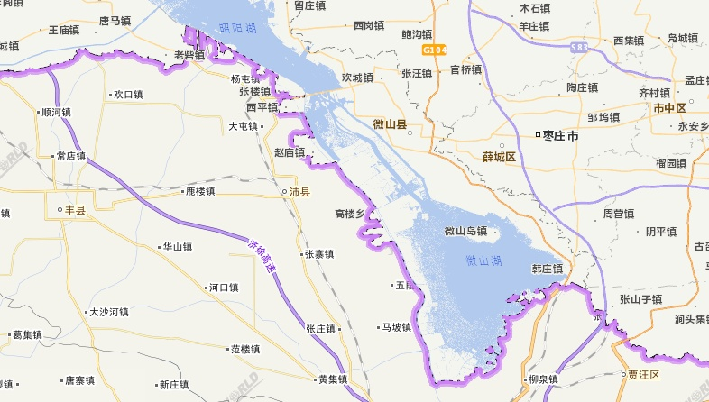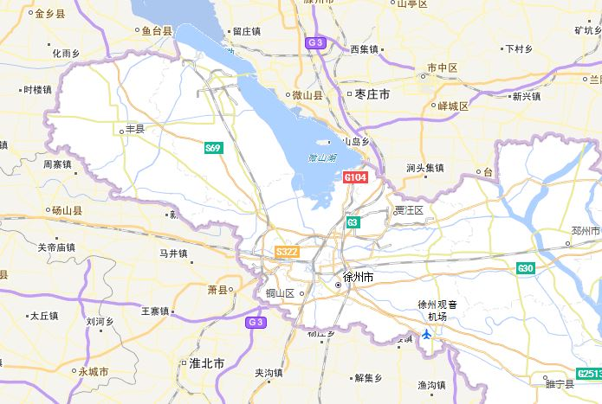
图表 6 山东省（上）和江苏省（下）不同的省界划分

图表 7微山湖地区发展的PEST分析
分析  层面 | P  政治环境 | E  经济环境 | S  社会环境 | T  技术环境
优势 | 两地政府大力推进协同共治；中央政策支持和帮扶 | 区域经济协同发展的需求；私营企业的发展；居民收入结构多样化 | 民众交往日趋密切；民众乡土观念的转变；民生、社会保障、治安得到改善 | 互联网发展提供机遇
劣势 | 政府间存在不同的利益分歧 | 政府间开采湖区资源的竞争；生态环境污染 | 湖区资源引发民间冲突；居民文化水平不高；社会公平 | 互联网技术引发的问题
此外，微山县作为典型的湖区县，其经济发展受到了湖区的制约和限制，尽管近年来该地区居民的生活水平得到了有效改善。但是目前仍有部分居民处于贫困水平以下。截止2018年6月份，在微山县73万人口中，仍有建档立卡贫困人口35011人。面对这一现状，两地政府应当大力合作，共同促进经济发展、民生改善。

4 政策建议
针对微山湖流域发生的生态环境污染，两地应当协商合作，由山东省济宁市牵头、江苏省徐州市全力配合，做好短期、中期和长期的生态环境污染治理。

4.1 短期：快速启动响应
面对生态环境污染，两地应当快速启动响应，迅速采取应急措施，切断连锁反应，及时发布权威消息。

4.1.1 快速应急救援
做好现场污染的控制和疏散相关群众是短期工作中的重中之重。徐济两市市长及相关部门负责人应第一时间前往现场，建立紧急应急工作小组，了解污染情况，疏散周边群众，部署应急工作，及时干预污染源，控制涉事人员，防止污染事态的扩大化，及时向上一级政府报告工作。

4.1.2 及时发布信息
新媒体时代信息传播源头多、速度快，报道渠道众多，再加之免被害的社会心态，小道消息和谣言的传播极易引起当地居民乃至相关民众的恐慌，引发公众对我国生态环保工作的质疑，危害政府公信力。为此两地应当及时做好信息交流和沟通，控制好舆情，及时发布权威信息。特别地，政府人员在召开新闻发布会或接受媒体采访时，应当谨言慎行，不瞎做承诺，不随便定性，两地口径一致。

4.1.3 切断连锁反应
相关部门负责人应当各司其职、各负其责，根据风险规律预测和分析潜在的、可能发生的次生危机事件，并且及时进行干预，阻止恶化，遏制升级。比如要密切关注群众情绪，对部分情绪激动的个体进行及时的情绪疏导，防止发生集群事件；监测污染状况，避免污染的扩大化。

4.2 中期：善后恢复重建
在完成初期的应急救援后，两地还应当共同推进善后恢复重建，分析利益相关群体，做好多方利益补偿、生态还原恢复工作，重塑政府威信。

4.2 1 多方利益补偿
微山湖地区利益群体关系复杂，政府任何不到位和不公平的补偿都容易引起矛盾纠纷，为此两地政府应当做好本辖区的利益相关群体分析，听取居民诉求，回应居民要求，通过多方协商的方式，最终确立补偿方案。此外，两地政府还应积极回应购买当地水产品消费者的诉求，召回受污染的水产品，做好消费者群体的补偿。

4.2.2 生态还原恢复
生态污染事件不仅使该地区的旅游业遭遇严重挫伤，还使得当地居民的切身利益遭到损害。为此，做好微山湖地区的生态还原工作十分重要，关系该地区的长远发展。生态还原恢复工作的推展，需要相关政府及部门的通力合作，齐力共治。

4.2.3 重塑政府威信
信任危机是最高等级的危机，两地政府应当通力协作，力争减少本次污染事件对政府形象造成的负面影响，及时回应民众的利益诉求。依法惩戒不法企业组织和个人，严惩渎职官员，表彰应急救援过程中涌现的先进个体和组织，通过专家等第三方向民众解释本次污染的起因及危害程度，尽可能消除居民的疑虑和不安情绪。

4.3 长期：健全风险管理
健全风险管理，提高危机意识，做到关口前移是我国目前政府部门比较欠缺的环节，政府的应急工作多停留在前期的应急救援，中期的善后重建，而忽视了长期的风险管理。为此，两地相关部门应当建立健全预案体系，并进行定期的宣传演练，切实做好风险整改，防范生态污染的再次发生。

4.3.1 健全预案体系
健全预案体系一要全面系统识别风险；二要明确岗位责任；三要设定流程，做好信息传递；四要保障预案体系的实效性，不定期开展演练。两地相关部门应当全面识别潜在风险，做好风险评估，建立健全“一案三制”体系，统筹安排应对突发事件所必需的物资、设备、人员等，做好人防、物防、技防。两地政府明确各自职责，在生态污染发生的第一时间发布预警，及时应对。

4.3.2 提高公民素养
长期的风险管理还应当从公民的环保意识和应急能力出发，做好当地居民的宣传普及教育，定期开展培训演练。通过非政府组织向当地民众宣传生态环保相关知识，提高居民的环保意识和责任意识。

4.3.3 做好风险整改
该地区复杂的府际关系使得该地区的生态环境污染的应对变得比较困难，因此两地政府应将工作的重心从污染发生后的应急救援转变为前期的及时发现问题和风险干预。风险整改有利于规避无法承受的风险，消除高危风险，干预突发风险，防微杜渐，防患于未然，切实保障居民利益，保护生态环境。

5 结语与展望
在国家治理、社会治理的变革中，府际关系也发生了相应的变化和转型，超越了地方政府边界的限制，甚至超越了以政府为核心的单一主体的限制，表现出了中央政府、地方政府、私营组织、非政府组织的网络互动和协作共治。调整和优化府际关系是地方政府的必然选择，也是推进国家治理的重要举措。正如济宁市委副书记、代市长傅明先所言：“烟波浩渺的微山湖,以其开阔的胸怀滋养着两岸群众,平安边界建设更是两省、两市经济文化交流的纽带和桥梁。济宁和徐州,各有优势,各具特色,唯有和谐包容、相互学习,才能携手共进,共享发展。”
参考文献
[1]边晓慧,张成福.府际关系与国家治理:功能、模型与改革思路[J].中国行政管理,2016(05):14-18.
[2]黄萃,任弢,李江,赵培强,苏竣.责任与利益:基于政策文献量化分析的中国科技创新政策府际合作关系演进研究[J].管理世界,2015(12):68-81.
[3]杨龙.府际关系调整在国家治理体系中的作用[J].南开学报(哲学社会科学版),2015(06):37-48.
[4]张紧跟.府际治理:当代中国府际关系研究的新趋向[J].学术研究,2013(02):38-45.
[5]王义保,谢菁.府际关系视域下的边界治理——以苏鲁微山湖边界纠纷治理为例[J].社会主义研究,2012(05):57-61.
[6]林尚立.重构府际关系与国家治理[J].探索与争鸣,2011(01):34-37.
[7]严强.公共行政的府际关系研究[J].江海学刊,2008(05):93-99+238-239.
[8]丁秀娟. 建国后微山湖地区的省际湖田湖产纠纷情况研究[D].山东大学,2007.
[9]唐钧.危机公关与应急管理[M].北京:中国人民大学出版社,2002.
[10]谢庆奎.中国政府的府际关系研究[J].北京大学学报(哲学社会科学版),2000(01):26-34.
[11]林尚立.国内政府间关系[M].杭州:浙江人民出版社,1998:70-71.

表格来源：根据网络信息整理.
表格来源：根据案例文本并结合相关文献整理.
图片来自网页:全国处理边界纠纷的典范——微山湖纠纷始末.
详见网页:惊心动魄的苏鲁之争——微山湖畔边界械斗50年.
第一次行政区划调整
第二次行政区划调整
第三次行政区划调整
图片来源:天地图·山东;天地图·江苏.
黄磊.微山湖畔扶贫忙[J].中国人力资源社会保障,2018(06):58-59.
府际关系与国家治理功能模型与改革思路
余东明. 百年恩怨解 融融一家亲[N]. 法制日报,2016-02-29(001).

